UNIDAD 1;
CLASE 5; Técnicas para soldar con Arco Eléctrico;
Técnicas para Soldar con Arco Eléctrico;

Antes de encender el arco, el operario debe realizar una serie de comprobaciones:
- Asegure a la pieza la línea conectada a tierra.
- Ajuste la caratula del selector de corriente de la máquina para que genere el calor apropiado.
- Ajuste el swicht (bornes + y -) de polaridad de la máquina para trabajar con el electrodo apropiado.
- Sujete el extremo expuesto del electrodo firmemente a la pinza porta electrodo.
- Encienda la máquina.
- El operario queda entonces preparado para cubrirse los ojos con el casco y formar la chispa. En el instante en que el extremo del electrodo toca la pieza, fluye una corriente eléctrica intensa a través del electrodo, calentándolo y si no se mueve, originara que se suelde la pieza quedándose pegado, por lo tanto se sugiere que el operario soldador arrastre el electrodo por la pieza de trabajo con el fin de hacer saltar la chispa y formar el arco levantándolo a una distancia igual al diámetro del electrodo.
Partes Intervinientes en el momento de soldar;

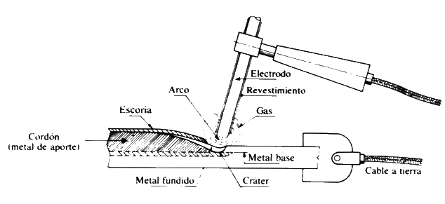
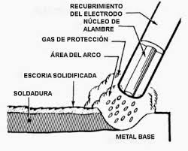

MOVIMIENTOS Y POSICIÒN DEL ELECTRODO

No existe un solo patrón que sea el mejor para todos los trabajos de soldadura. Tres movimientos forman base para la mayoría de los trabajos de soldadura de posición plana: CIRCULAR, ZIGZAG, SEMICIRCULAR, CONTINUO, AVANCE Y RETROCESO.
Cuando se inicia una soldadura, el electrodo ha de mantenerse siempre inclinado formando un ángulo de unos 45º aproximadamente sobre el plano horizontal de la pieza a soldar, hay que tener en cuenta la longitud del arco, si es muy pequeña la pieza se calentara exageradamente produciéndose una perforación y si es muy largo se dispersa el calor y la penetración resulta insuficiente.
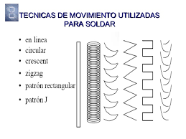

Bibliografía;
- Cuadernillo de Herrería y Soldadura (Prof. Fernández Jorge)
- Soldadura en la Atmosfera Natural y Protegida (Cristóbal López Gálvez).
- https://www.youtube.com/watch?v=RIQzc8Gx0q4
- https://www.youtube.com/watch?v=PZRyFXUIb4Y
- https://www.youtube.com/watch?v=ImEpdMfAbhI
ACTIVIDADES;
- Transcribir en la carpeta el material de la “Clase 5”

